סינגל חדש מתוך אלבום הבכורה של רועי שמציג זווית נוספת של האלבום ושל המוזיקאי והמפיק המוזיקלי רועי דורון.
רועי דורון מארח את ג'ימבו ג'יי
מקום שני
מילים: רועי דורון וג'ימבו ג'יי
לחן: רועי דורון
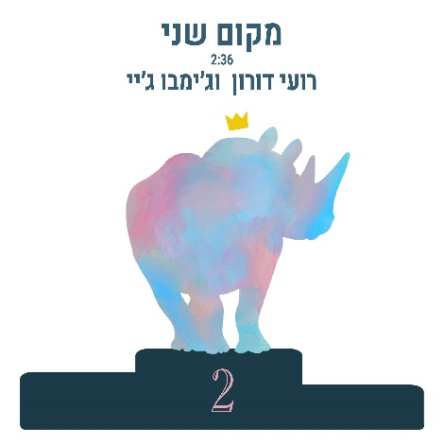
"ואת אומרת שהוא קצת יותר גבוה, קצת יותר שזוף קצת יותר מלא קעקועים בכל הגוף. עם אוטו קצת יותר מהיר, וקצת יותר שטוף. בלהיות מקום שני אני אלוף."
"מקום שני" עוסק באהבה נכזבת ובתחושת ה"לא מספיק טוב" שכולנו חווים מפעם לפעם.
"בלהיות מקום שני אני אלוף" מכריז רועי אחרי שאהובתו בשיר מספרת לו שהיא יוצאת עם מישהו אחר.

יחד עם עולם התרבות גם רועי חזר להילוך גבוה עם תום הקורונה, הוא נע בימים אלו בין הבמות והאולפנים כשהוא מתכונן להופעות ההשקה לאלבום של ג'ימבו ג'יי ולהקת ספא אותו הפיק, למופע ההשקה של איה זהבי פייגלין איתה החל לנגן, ולהכנות למופע ההשקה לאלבום הבכורה שלו שעתיד לצאת בחודשים הקרובים.
שירו הראשון "אם לא אני לי את" נכנס לבחירות העורכים של כאן 88 , התמקם במקום ה7 ברשימת ה"דיסקאבר" של שאזאם ישראל, והתקבל בחום אצל תחנות הרדיו השונות. רגע אחריו יצא הלהיט "חתולים" של ג'ימבו ג'יי ולהקת ספא יחד עם רביד פלוטניק שהפיק רועי דורון ועכשיו מגיע הלהיט הבא: מקום שני.
לפרטים נוספים: דנה לוגסי 054-8827868

